**Taller: Monitoreando el servidor MySQL**

El objetivo de este taller es practicar con el monitoreo de un servidor MySQL. La idea es conectarnos a un servidor MySQL y ver algunos indicadores importantes. Recuerda que estos pasos los debes hacer con el MySQL Workbench.

Realiza los siguientes pasos:

1. Conéctate al servidor MySQL.
2. Identifica el número de conexiones.
3. Observa en detalle cada una de las conexiones.
4. Elimina un query (KILL).
5. Elimina una conección (KILL).

**Puntos de verificación**

Para confirmar que tu experiencia ha sido llevada a cabo con éxito, revisa los siguientes puntos:

1. Identifica el número de conexiones:

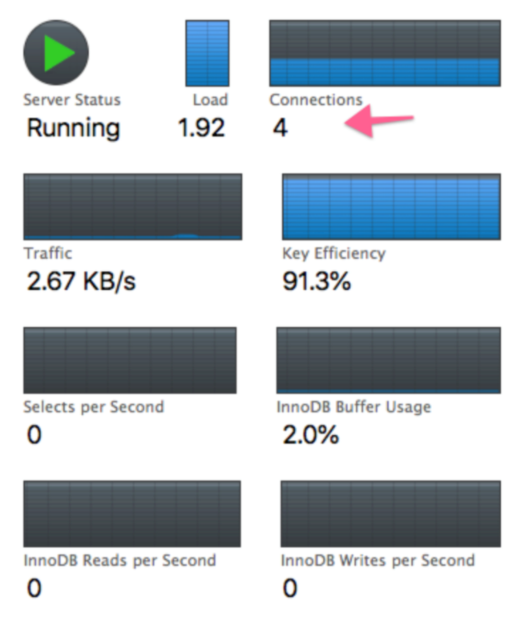

1. Verifica en la sección “Client Connections” y observa las conexiones:

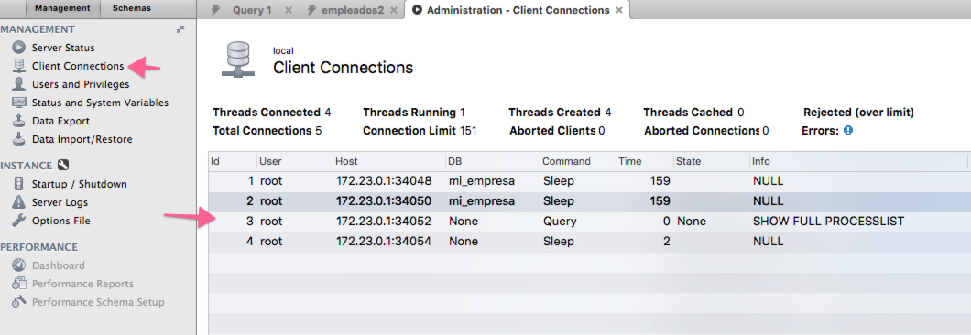

1. Elimina un QUERY usando botón derecho y Elimina una Conexión usando botón derecho:

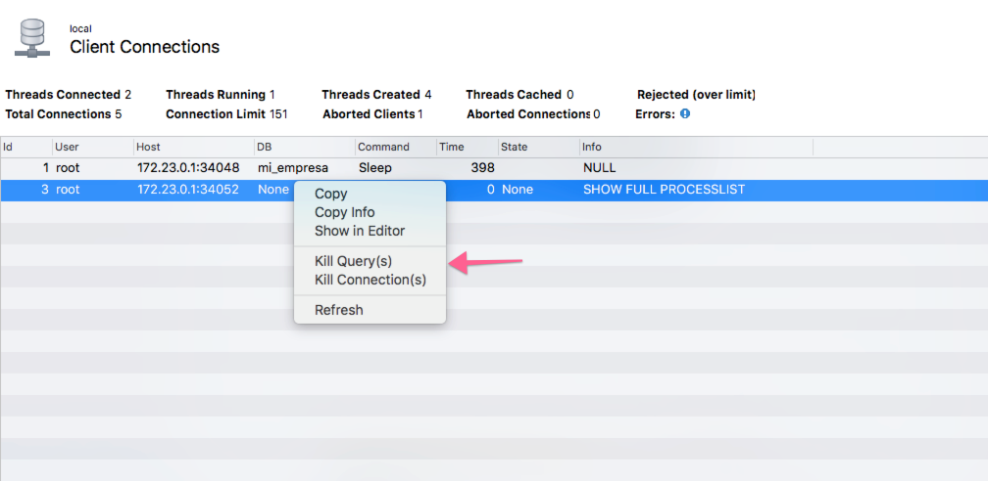

Has logrado observar algunos parámetro de rendimiento del servidor MySQL. Anímate a seguir familiarizándote con el MySQL Workbench para poder monitorear otros parámetros de la base de datos.